ערוגת הבשם (יו"ד סי' לט אות ב)
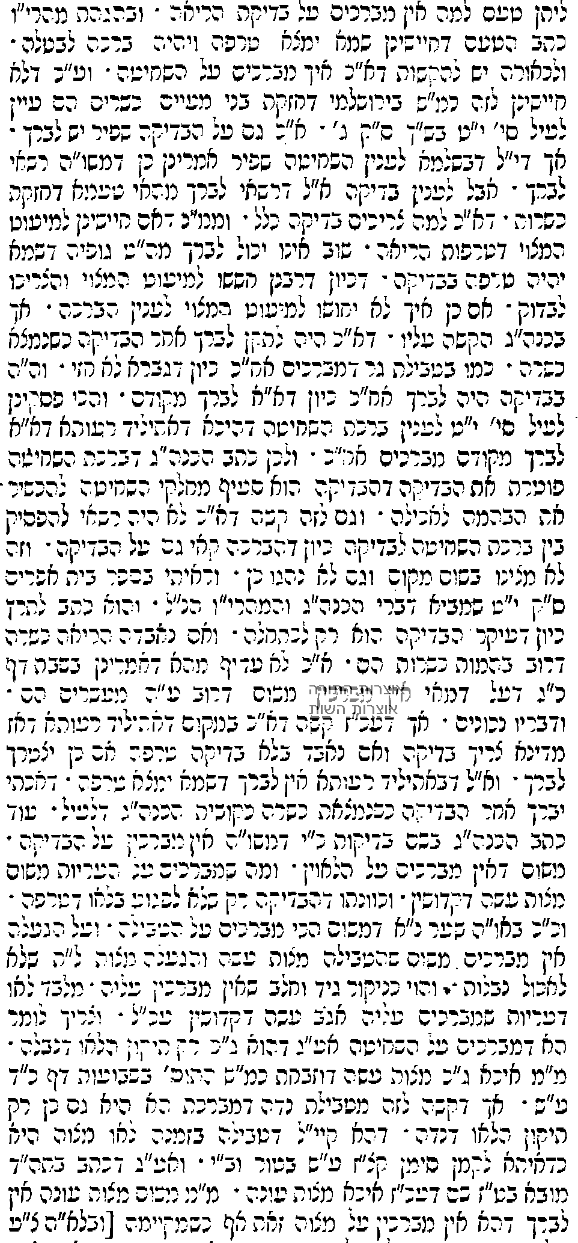
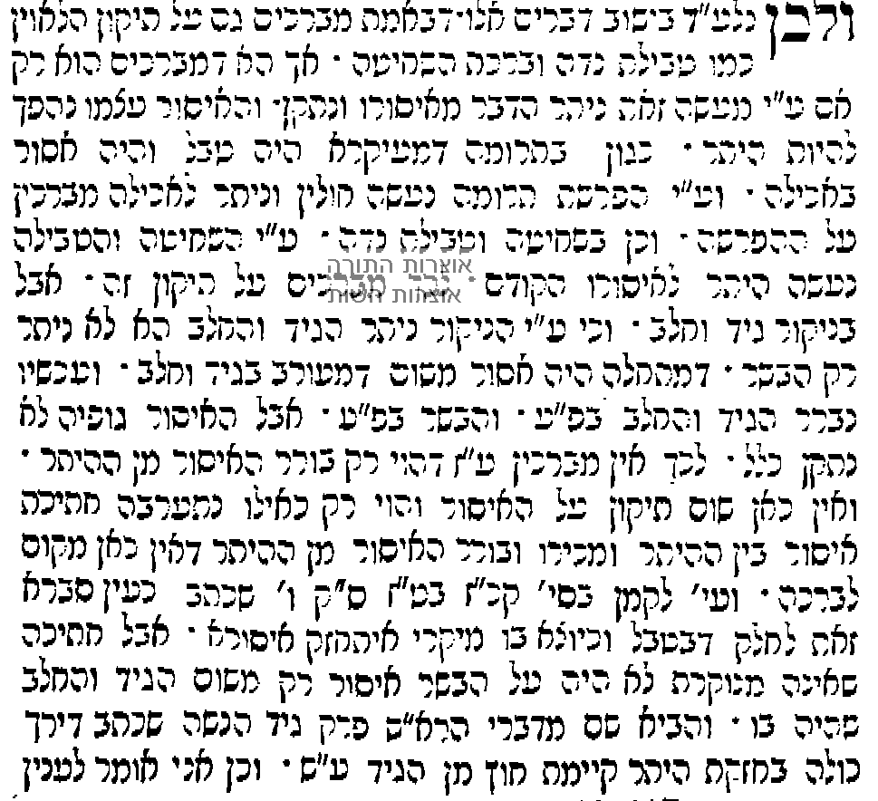
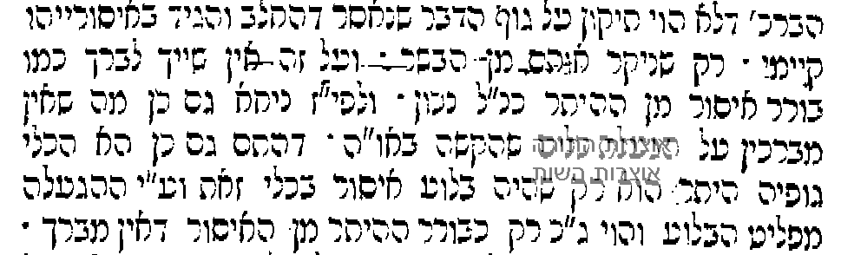

איוב (פכ"א פס' י)
שׁוֹרוֹ עִבַּר וְלֹא יַגְעִל תְּפַלֵּט פָּרָתוֹ וְלֹא תְשַׁכֵּֽל.

רש"י (שם)
שורו עבר- את הנקיבה: ולא יגעיל- לא יורה בה זרע פסולת שיהא חוזר ונפלט מגופה בלא הריון כל לשון הגעלה פליטה הוא וכן בל' משנה מגעילן ברותחין וכן כי שם נגעל מגן גבורים נפלט משיחתו והיה כאילו לא נמשח בשמן שהיו רגילין למשוח מגיני עור כדי שיהא חלק ומחליק את הרומח והחנית המכה בו והוא כמו שרים משחו מגן.

גמ' ע"ז (עה ב)
ת"ר הלוקח כלי תשמיש מן העכו"ם... דברים שנשתמש בהן ע"י חמין כגון היורות הקומקמוסון ומחמי חמין מגעילן ומטבילן והן טהורין דברים שנשתמש בהן ע"י האור כגון השפודין והאסכלאות מלבנן ומטבילן והן טהורין.

רש"י (פסחים מד ב)
גיעולי נכרים - קדירה שבישל בה הנכרי וכשחוזר ישראל ומבשל בה היא מגעלת בליעתה לתוך של ישראל, גיעול לשון מקיא ופולט, והתורה אסרתו במעשה מדין, כל דבר אשר יבא באש - דהיינו יורות וקומקמוסין וכיוצא בהן, שמרתיחין אותן על האור.

תוספות (ע"ז סז ב ד"ה א"ר יוחנן)
ועוד אמר הר"ר יוסף דמיירי שפיר בכדי אכילת פרס ומ"מ לא לקי בטעמו ולא ממשו אף על גב דטעם כעיקר דאורייתא דמהיכא ידעינן דטעם כעיקר דאורייתא מגיעולי עובדי כוכבים דקאמר קרא תעבירו באש דמשמע הא אם לא תעבירו אסור ואין זה כי אם עשה בעלמא אבל לאו ליכא ולכך אין לוקין עליו.

כף החיים (סי' תנא ס"ק ר)
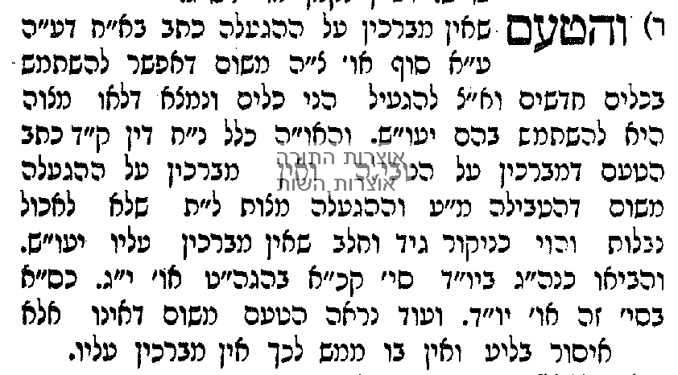

גמ' ע"ז (עו א)
רמי ליה רב עמרם לרב ששת תנן השפודין והאסכלא מלבנן באור והתנן גבי קדשים השפוד והאסכלא מגעילן בחמין א"ל עמרם ברי מה ענין קדשים אצל גיעולי עובדי כוכבים הכא היתירא בלע התם איסורא בלע... רב אשי אמר לעולם כדאמרן מעיקרא הכא התירא בלע הכא איסורא בלע ודקא קשיא לך דבעידנא דקא פליט איסורא קא פליט בעידנא דקא פליט לא איתיה לאיסורא בעיניה.

חידושי הריטב"א (ע"ז עו א)
רב אשי אמר לעולם כדאמרת מעיקרא ודקשיא לך איסורא קא פליט ליתיה לאיסורא בעיניה. פרש"י ז"ל לעולם כדאמרינן מעיקרא דהיינו טעמא משום דבקדשים היתירא בלעי, ודקשיא לך כי פליט איסורא פליט לא חמיר אסוריה שכשנעשה נותר לא הוי איסור בעיניה, שבתוך דופני הכלי היה בלוע ולעולם לא הוכר איסורו עכ"ל, ומכאן דקדק רבינו הראב"ד ז"ל דכלים של פסח ואפי' השפודים והאסכלאות בהגעלה סגי להו, דהא היתרא בלעי, והיינו נמי טעמא דאמרינן התם גבי סכינין דפסחא דסגי להו ברותחין מה שאין כן בסכין של גוים דבעיא ליבון.ואין זה דעת הגאונים ז"ל שהם כתבו דהכשר כלי פסח דינם כהכשר כלי גוים, וכ"כ הרמב"ם והרמב"ן ז"ל כדברי הגאונים דסכיני דפסחא וסכיני גוים חד דינא אית להו ותרוייהו איסורא בלעי, ולא אמרו היתרא בלע אלא בקדשים דבשעה שבלע לא היה נאסר כלל דאיסורא משום נותר הוא וההיא שעתא אכתי לא היה נותר ולא נאסר כלל ואין שם נותר עליו ולאחר שבלע נעשה נותר וההיא שעתא אין איסור נותר ראוי לחול אלא על מה שראוי לפלוט ע"י הגעלה שהיא בליעה גדולה שיהא בה נתינת טעם, וכשהגעיל אע"פ שנשאר בה מעט שאינו נפלט אלא ע"י האור אותו מעט שנשאר אינו אוסר, אבל בחמץ בפסח שנבלע בסכין חמץ הוא ושם חמץ עליו אלא שעדיין לא חל עליו זמן איסורו, מ"מ כשחל עליו הפסח ראוי הוא ליאסר, וכ"נ מדברי רש"י ז"ל שפי' שכשנעשה נותר לא הוי איסור בעיניה שבתוך דופני הכלי היה ומעולם לא הוכר אסורו וחמץ ניכר הוא בשעת בליעתו ושמו עליו, ע"כ לשון רבינו הרמב"ן ז"ל. עוד נ"ל בו טעם אחר דאילו איסור נותר אינו אוסר אלא בנ"ט כשאר איסורין ולאחר הגעלה לא נשאר בו כדי נתינת טעם, אבל גבי חמץ בפסח דקי"ל כרבא שהוא אוסר במשהו בין במינו ובין שלא במינו, ראוי לחוש לאותו המעט שנשאר שם כדי שלא יפלוט ויאסור.

שו"ע (יו"ד סי' קכא סע' ד)
מחבת שמטגנים בה, אע"פ שלענין חמץ בפסח די לה בהגעלה, לענין שאר איסורים צריכה ליבון.

ש"ך (יו"ד סי' קכא ס"ק ח)
שלענין חמץ בפסח די בהגעלה- כיון דהתירא בלע וכן משמע הטעם בב"י וכן נראה מלשון המחבר כאן וכ"כ העט"ז ולפ"ז גם במחבת של חלב או בשר סגי בהגעלה כיון דהיתרא בלע אבל בתשובת מנחם עזריה סי' צו כ' הטעם מפני שמחבת של עובד כוכבים רוב תשמישן בלי מים אלא ע"י שאר משקין כגון שמן וכדומה לו כו' משא"כ במחבת של חמץ כו' עכ"ל ולפ"ז גם במחבת של חלב או בשר צריך ליבון כיון דבלע בלי שום אמצעי.

